Toyota fornece mobilidade diversificada para Tóquio 2020 incluindo linha completa de veículos eletrificados
- Aproximadamente 90% dos veículos da Toyota serão eletrificados nos Jogos Olímpicos e Paralímpicos de Tóquio 2020
- Objetivo é alcançar o menor nível de emissões de qualquer frota oficial usada no evento e reduzir o impacto sobre o meio ambiente
- A Toyota desenvolveu versões únicas de modelos, inicialmente para uso durante os Jogos de Tóquio 2020, oferecendo uma ampla gama de mobilidade diversificada

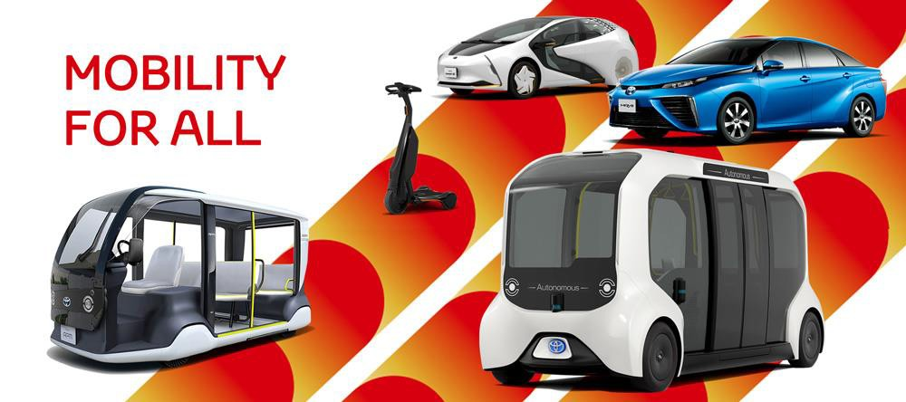

A Toyota Motor Corporation, parceira mundial dos Jogos Olímpicos e Paralímpicos, anunciou hoje que fornecerá uma linha completa eletrificada, incluindo versões exclusivas de alguns modelos desenvolvidos especificamente para apoiar os Jogos Olímpicos e Paralímpicos de Tóquio 2020. Com sua linha eletrificada, a Toyota, em conjunto com o Comitê Organizador dos Jogos, pretende atingir o nível mais baixo de emissões em comparação com outras frotas oficiais usadas no evento, ajudando também a reduzir o impacto ambiental dos Jogos.
A Toyota fornecerá cerca de 3.700 produtos e/ou veículos de mobilidade para Tóquio 2020. A maioria, ou quase 90% da frota oficial, será eletrificada. Os modelos eletrificados incluem Híbridos Elétricos (HEV), Elétricos a Células de Combustível (FCEV), como o Mirai movido a hidrogênio, Híbridos Elétricos Plug-in (PHEV), o Prius PHV (conhecido como Prius Prime em alguns mercados), e Elétricos a Bateria (BEV), incluindo o “APM” (Accessible People Mover) e o e-Palette, bem como o Toyota Concept-i, que irá prover uma única e ampla gama de mobilidade diversificada durante os Jogos de Tóquio 2020. Entre os elétricos fornecidos, a Toyota incluirá aproximadamente 500 FCEVs e cerca de 850 BEVs, a maior dentre qualquer frota de Jogos até o momento.
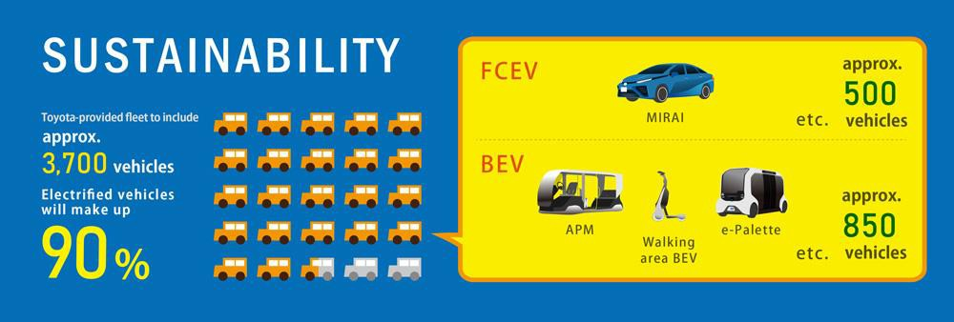
Além de cerca de 3.700 produtos e/ou veículos de mobilidade para Tóquio 2020, 2.700 deles farão parte da frota oficial fornecendo suporte de transporte entre os locais durante os Jogos Olímpicos. Estes serão comercialmente disponíveis, como é o caso do Mirai, por exemplo. Cálculos preliminares sugerem que a média de CO₂ emitida pela frota comercialmente disponível para Tóquio 2020 será, em média, inferior a 80 g/km^{*1} de CO₂, resultando em uma redução de aproximadamente metade da quantidade típica quando comparada a uma frota de tamanho similar dos modelos convencionais a gasolina e diesel.
Além disso, novas reduções são previstas durante os Jogos, quando combinadas com outros produtos avançados de mobilidade e/ou veículos elétricos da Toyota. Com isso, a Toyota pretende alcançar o nível mais baixo de metas de emissões de qualquer frota oficial usada nos Jogos Olímpicos e Paralímpicos.
Para ajudar a evitar colisões e reduzir/mitigar possíveis danos ou ferimentos, todos os produtos disponíveis comercialmente para transporte de pessoas estarão equipados com as tecnologias de segurança preventivas da Toyota, incluindo “Toyota Safety Sense” e “Lexus Safety System +”. Quase todos os veículos disponíveis comercialmente também serão equipados com a tecnologia Smart Stop Technology (SST) da Toyota, projetada para auxiliar na frenagem em caso de aplicação incorreta não intencional do pedal de aceleração.
Paralelamente à frota oficial, a Toyota também apoiará as operações dos Jogos com outros modelos, incluindo o Ônibus de Célula de Combustível “Sora”, veículos auxiliares que ajudam a levantar passageiros em seus assentos ou estão equipados com um declive anexo para permitir acesso a passageiros com cadeiras de rodas para entrar pela porta traseira, além de outros meios, como Empilhadeiras de Célula Combustível, fabricados e vendidos pela Toyota Industries Corporation.
Pilares da Toyota para Tóquio 2020
Os três pilares principais da Toyota para Tóquio 2020 são: (1) Mobilidade para Todos, ou permitir que todas as pessoas tenham liberdade de movimento; (2) Sustentabilidade, centrando-se na realização de uma sociedade sustentável (meio ambiente/segurança); e (3) Transporte para os Jogos usando o Sistema de Produção Toyota (TPS). Com estes três pilares, a Toyota pretende fornecer soluções de mobilidade que vão além da produção tradicional de automóveis.
Por meio de sua linha completa eletrificada para reduzir o impacto ambiental e as soluções de mobilidade que combinam o TPS com a mobilidade diversificada, a Toyota apoiará operações tranquilas para Tóquio 2020, além de apoiar o transporte dos participantes, incluindo colaboradores, atletas e visitantes.
Além disso, por meio de seus robôs, a Toyota fornecerá suporte a operações de eventos e experiências únicas, superando a noção geral do que significa mobilidade para os Jogos. Essas atividades serão desenvolvidas enquanto a Toyota continua a desafiar-se para oferecer “Mobilidade para Todos”, disponibilizando várias soluções de mobilidade para tornar Tóquio 2020 um evento único.
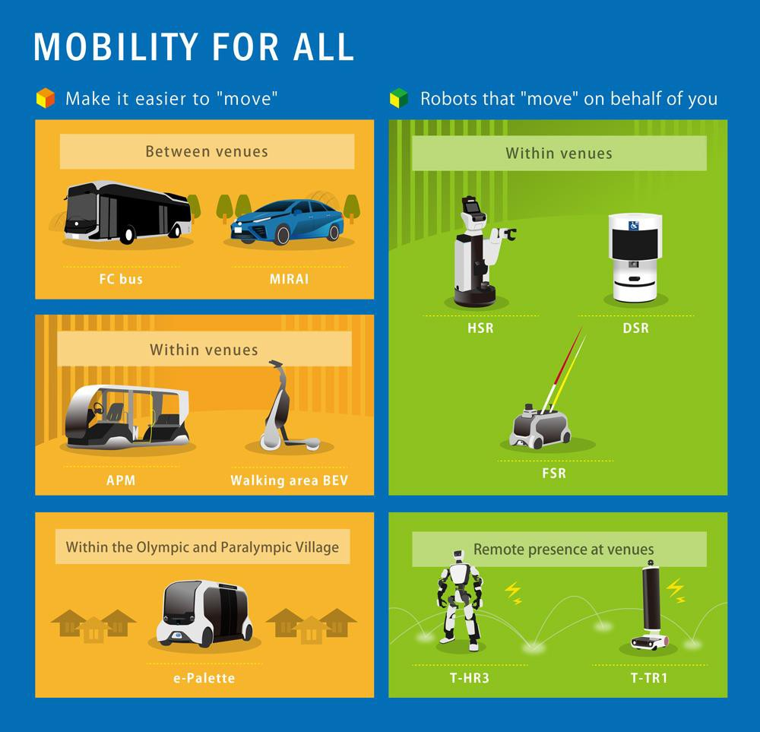
Abaixo está um resumo das principais soluções que a Toyota fornecerá:
- Veículos desenvolvidos especificamente para Tóquio 2020
APM
- Aproximadamente 200 unidades para ajudar os participantes com necessidades especiais de mobilidade a viajar dentro dos locais de eventos dos Jogos, como o Estádio Olímpico e o Ariake Tennis Park, para atividades de transporte e socorro de “última milha”
- Detalhes do APM foram divulgados em 18 de julho (lançamento completo aqui)
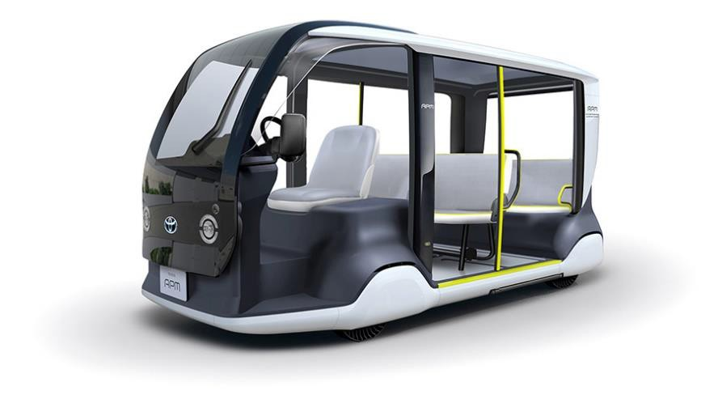
- Versões exclusivas para a Tóquio 2020
e-Palette (versão Tóquio 2020)
- O primeiro BEV da Toyota desenvolvido especificamente para o Autono-MaaS*2, o e-Palette da Tóquio 2020 apoiará as necessidades de transporte de colaboradores e atletas, com uma dúzia ou mais rodando em um circuito contínuo dentro da Vila Olímpica e Paralímpica.
- Com um declive elétrico de piso baixo e se posicionando precisamente em cada parada, deixando pouco ou nenhum espaço ou abertura entre o meio-fio e o ônibus, o e-Palette tornará a viagem mais fácil para os passageiros em cadeiras de rodas e apoiará o transporte em curtas distâncias.
- O modelo deve apresentar condução automatizada (até o nível SAE 4^{*3}). Além de ter um operador a bordo para monitorar a operação de condução automatizada, a Toyota também fornecerá um sistema de controle digital para monitorar as condições gerais de operação do transporte.

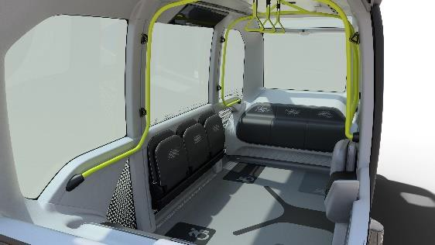
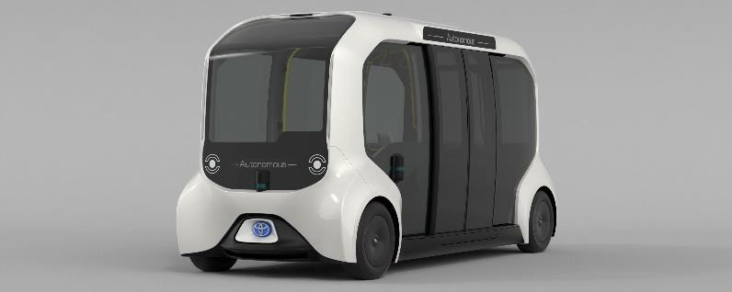
<Especificações>
C/L/A (mm) | 5.255 (C) / 2.065 (L) / 2.760 (A)
Nº de passageiros | Até 20* (incluindo um operador)  *Para cadeiras de rodas: Até 4 cadeiras de rodas + 7 passageiros em pé

Toyota Concept-i (versão Tóquio 2020)
- Com um design exterior com “silhueta de movimento e alta tecnologia” característico, o Concept-i espera trazer mais emoção e atenção aos Jogos através de suas atividades de transporte no revezamento da tocha olímpica e como veículo líder na maratona.
- Além das unidades fornecidas para os Jogos, espera-se que as vias públicas em torno do Toyota City Showcase “MEGAWEB”, na área Odaiba/Toyosu de Tóquio, sejam usadas para test rides/drives de modelos com tecnologia avançada de condução. Isso inclui o Toyota Concept-i, que demonstrará condução automatizada (SAE Nível 4*3) e suas funções, incluindo “Conversa de Agente”, que usa inteligência artificial para entender as pessoas, ajudando-as a experimentarem novas maneiras de mobilidade, assim como o futuro dos “carros amados”.
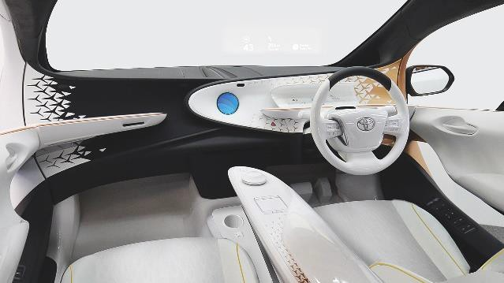
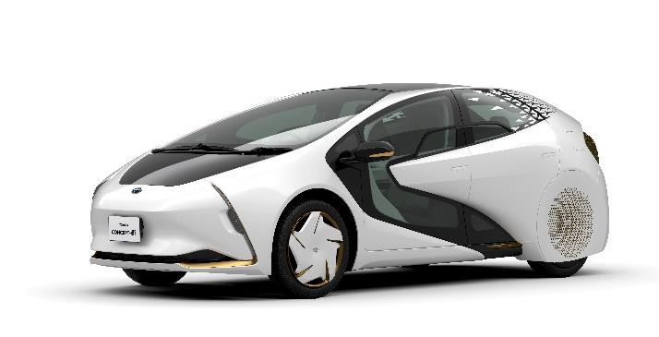

<Especificações>
C/L/A (mm) | 4.530 (C) / 1.840 (L) / 1.480 (A)
Nº de passageiros | Até 4

- Outros
Mirai
- Aproximadamente 500 serão fornecidos para o transporte de colaboradores dos Jogos em torno dos locais oficiais da Tóquio 2020, como entre aeroportos e locais da Tóquio 2020.
- Para mais detalhes sobre o MIRAI, consulte o comunicado à imprensa aqui.
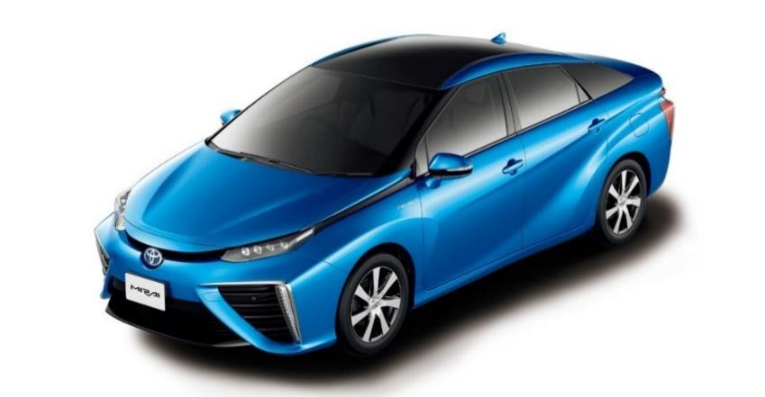
BEVs da área de passeio
- A Toyota fornecerá aproximadamente 300 unidades de seus dispositivos pessoais de mobilidade para uso pela equipe de segurança/médica centrada nos locais da Tóquio 2020, como o Estádio Olímpico e o Ariake Tennis Park.
- Além disso, a Toyota está explorando o uso de seus dispositivos de mobilidade pessoal tipo sentado e cadeira de rodas para pessoas com deficiência ou com dificuldade para andar.

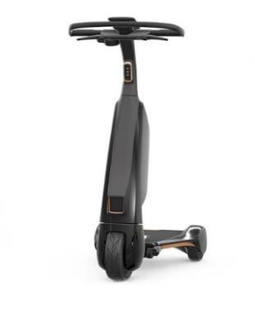
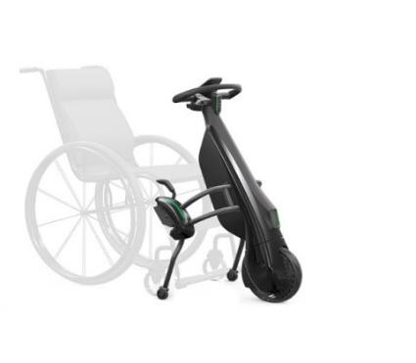
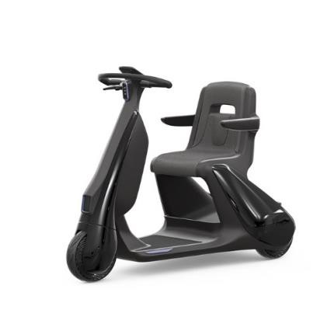
Tipo de pé Tipo sentado Conexão para cadeira de rodas

<Especificações Principais>
 | Tipo de pé | Tipo sentado | Conexão para cadeira de rodas
C/L/A (mm) | 700 / 450 / 1.200 | 1.180 / 630 / 1.090 | 540 / 630 / 1.090
Velocidade máxima (km/h) | 2,4,6,10km/h (ajustável) | 2,4,6km/h (ajustável) | 2,4,6km/h (ajustável)
Distância/Intervalo | Aproximadamente 14km | Aproximadamente 10km | Aproximadamente 20km
Tempo de carregamento | 2,5 horas (bateria trocável) | 2 horas  (bateria trocável) | 2,5 horas (bateria trocável)

*1 Cálculo da Toyota com base em informações disponíveis em catálogos de produtos. Para o cálculo do PHEV, ele é baseado nos métodos de cálculo da Toyota descritos em um relatório criado em 1º de março de 2013 pelo Ministério da Economia, Comércio e Indústria e o Ministério de Terras, Infraestrutura, Transporte e Turismo. Para alguns veículos com personalização especial para a Tóquio 2020, a Toyota calcula o consumo de combustível de acordo com o aumento de peso devido à personalização. Em 23 de agosto de 2019.
*2 Combinação de “mobilidade autônoma” e “mobilidade como serviço”, descrevendo os serviços de mobilidade da Toyota usando veículos de condução automatizada
*3 As referências de nível SAE podem ser encontradas aqui
Para acessar este press release, bem como todo o material de imprensa da Toyota do Brasil, como fotos e vídeos, visite www.toyotaimprensa.com.br.
__________________________________________________________________________
A Toyota do Brasil Ltda. conta com quatro unidades produtivas nas cidades paulistas de Indaiatuba, Sorocaba, Porto Feliz e São Bernardo do Campo, cidade que também abriga um Centro de Pesquisa Aplicada e um Centro de Design. A empresa conta ainda com três centros de distribuição de veículos em Guaíba (RS), Vitória (ES) e Suape (PE), um escritório de representação em Brasília (DF), e mais de 6000 colaboradores. Fundada em 1937, a Toyota Motor Corporation (TMC) é uma das fabricantes de veículos para passageiros e comerciais mais representativas do mundo. Com produção em 28 países e regiões e vendas em mais de 160 países, a empresa é detentora das marcas Toyota, Lexus, Daihatsu e Hino. A Toyota possui ações nas Bolsas de Valores de Tóquio, Nagoya, Osaka, Fukuoka e Sapporo (Japão), Nova Iorque (EUA) e Londres (Reino Unido) e emprega atualmente mais de 344.000 colaboradores em todo o mundo. Mais informações podem ser obtidas nos sites http://www.toyota-global.com/ e www.toyota.com.br ou www.facebook.com.br/toyotadobrasil.
Informações à Imprensa
Toyota do Brasil – Departamento de Comunicação
Rafael Borges – Chefe de imprensa (11) 4390-4177 – raborges@toyota.com.br
Kelly Buarque – (11) 4390-4018 – kbuarque@toyota.com.br
Toyota do Brasil – Solicitação de veículos para testes
Danielle Morim – (11) 4390-5720 – dmorim@toyota.com.br
Printer Press Comunicação Corporativa – Assessoria de Imprensa
Lilian Sanches – (11) 5582-1619 – lilian.sanches@grupoprinter.com.br
Oscar Brandtneris – (11) 5582-1582 – oscar.brandtneris@grupoprinter.com.br
Agosto de 2019

